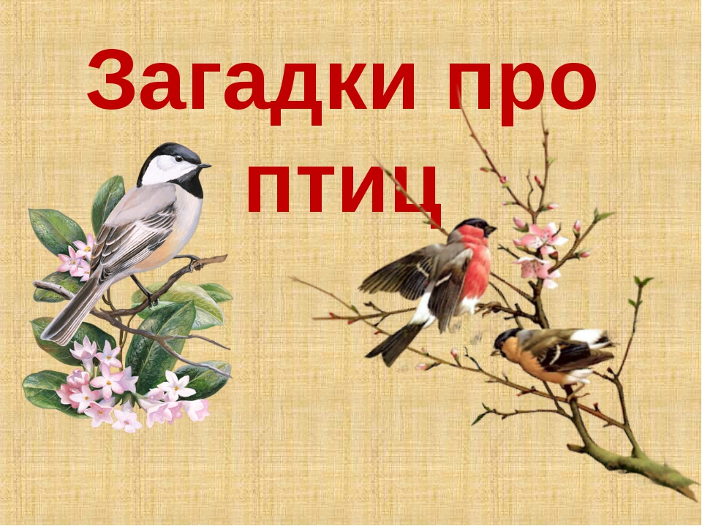

На дереве в лукошке  
Подрастают крошки  
(Птенцы)

Непоседа птица эта  
Одного с березой цвета.  
(Сорока)

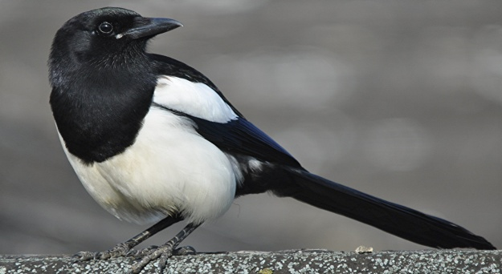

Днем спит, ночью летает  
И прохожих пугает.

(Сова)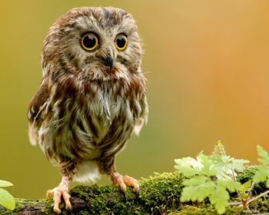

Кто там на лужок пришел,  
Кто там червячка нашел  
И закрякал: — Кря-кря-кря!  
Мы пришли сюда не зря!  
(Утки)

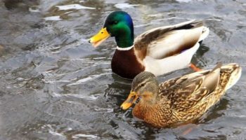

На одной ноге стоит,  
В воду пристально глядит.  
Тычет клювом наугад –  
Ищет в речке лягушат.  
(Цапля)

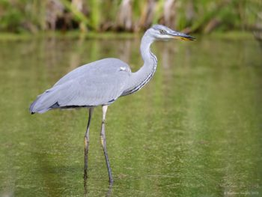

У этой птицы нет гнезда.  
Но только это не беда.  
И на деревьях у опушки  
Нам кто «ку-ку» поет? …  
(Кукушка)

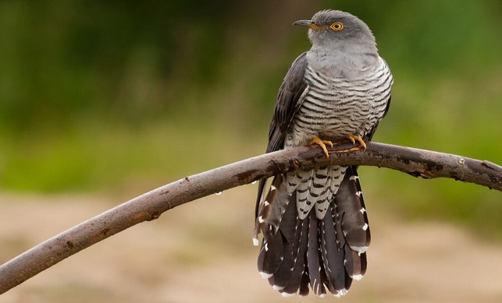

Эта птица – музыкант.  
У нее большой талант.  
Слушать поспеши скорей:  
Здесь поет сам…  
(Соловей)

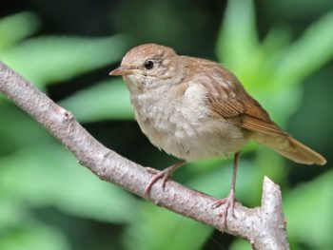

Я по дереву стучу, червячка добыть хочу,  
Хоть и скрылся под корой —  
Все равно он будет мой!  
(Дятел)

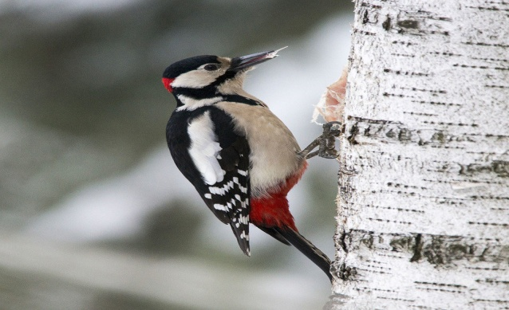

Это старый наш знакомый:  
Он живет на крыше дома –  
Длинноногий, длинноносый,  
Длинношеий, безголосый.  
Он летает на охоту  
За лягушками к болоту.  
(Аист)

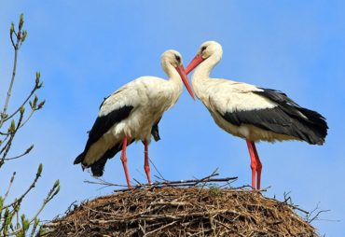

Непоседа пёстрая,  
Птица длиннохвостая,  
Птица говорливая,  
Самая болтливая.  
(Сорока)

Чик-чирик! К зернышкам прыг!  
Клюй, не робей! Кто это?  
(Воробей)

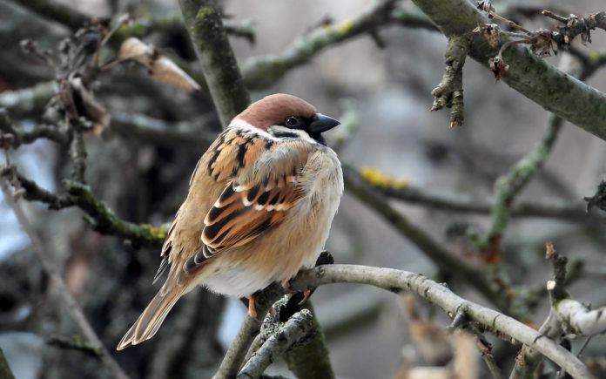

Спереди — шильце, сзади — вильце, Сверху — черное суконце,  
Снизу — белое полотенце.  
(Ласточка)

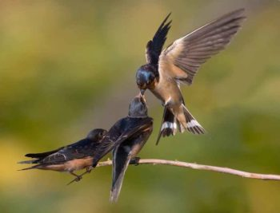

Красногрудый, чернокрылый,  
Любит зёрнышки клевать,  
С первым снегом на рябине  
Он появится опять.  
(Снегирь)

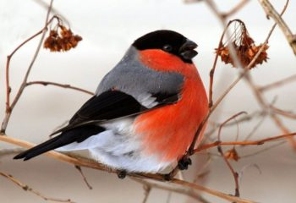

С криками вокруг летает,  
Рыбу из волны хватает.  
Здесь, на воде, она хозяйка…  
Как зовут её все? …  
(Чайка) 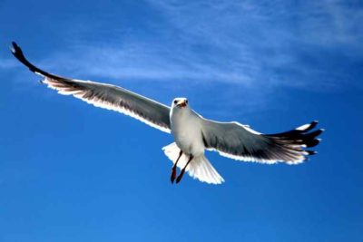

Утром звонко распевает,  
Всех он в поле приглашает.  
(Жаворонок)

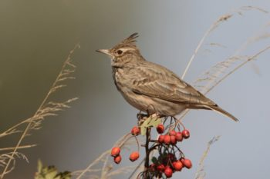

Он прилетает каждый год

Туда, где домик ждёт. Чужие песни петь умеет,

А всё же голос свой имеет. (Скворец)

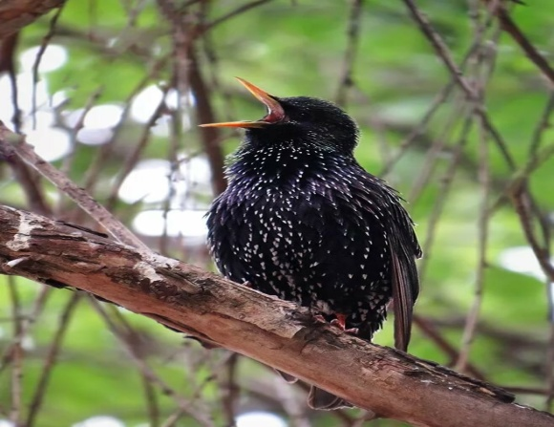

Спинкою зеленовата, животиком желтовата,

Чёрненькая шапочка и полоска шарфика. (Синица)

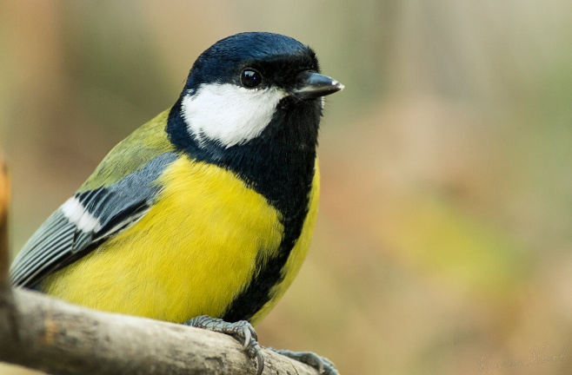

Солнце греет у порога и растаяли сугробы,

Потекли рекой ручьи, прилетели к нам. (Грачи)

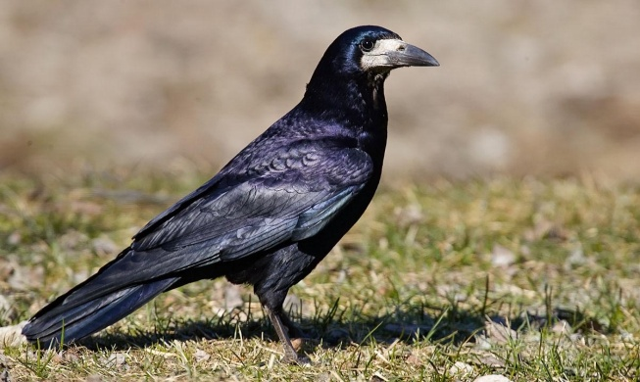

Листья падают с осин,

Мчится в небе острый клин. (Журавли)

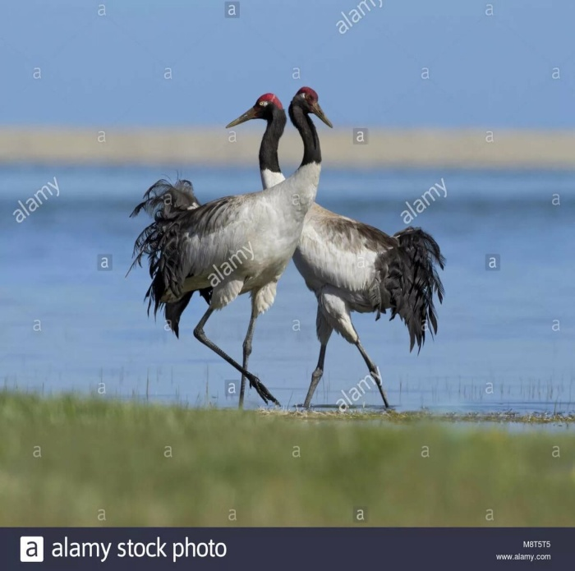

Вот птичка так птичка,  
Не дрозд, не синичка,  
Не лебедь, не утка  
И не козодой.  
Но эта вот птичка,  
Хоть и невеличка,  
Выводит птенцов  
Только лютой зимой.  
(Клест)

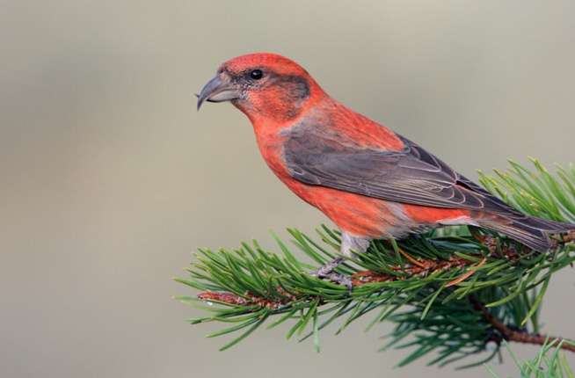

Без рук, без топоренка построена избенка. (Гнездо)

